ФИО: Гвоздовский Кирилл Владимирович

Курс: 2

Группа: 6

Вариант 7

**Лабораторная работа №2**

**Линейная регрессия. Криволинейная регрессия**

Цель работы: установить зависимость содержания жира в обезжиренном молоке от температуры молока в процессе его сепарирования.

Исходные данные:



Ход выполнения лабораторной работы:

1. Построить корреляционное поле.

Требуется установить зависимость содержания жира Ж от температуры T по результатам n = 8 измерений. По виду корреляционного поля можно предположить, что выборочный коэффициент корреляции значимо отличается от 0.

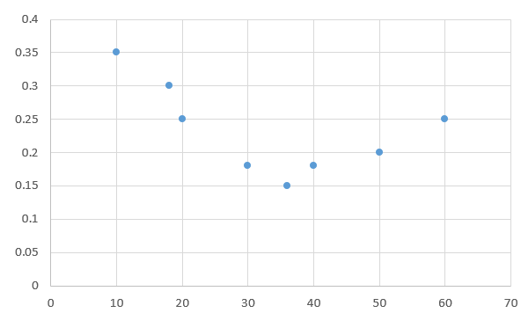

1. Вычислить выборочный коэффициент корреляции, проверить его значимость на уровне значимости α = 0,05.

Для удобства вычислений была составлена таблица, с которой через *x* обозначена независимая переменная *T* (температура), через *y* – зависимая переменная *Ж* (содержание жира). Также были добавлены столбцы *xiyi, xi2,yi2.* Далее была найдена сумма чисел в каждом столбце.

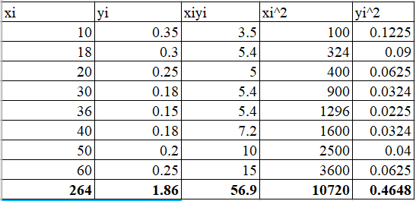

Выборочный коэффициент корреляции вычислялся по формуле $r_{x;y}= \frac{\overline{xy}- \overline{x}\overline{y}}{\sqrt{D_{в}(x)D_{в}(y)}}$. Итого $r_{x;y}≈ -0,556$. Далее было вычислено расчетное значение критерия Стьюдента по формуле $t_{расч}=\left|r_{x;y}\right|\sqrt{\frac{n-2}{1- r_{x;y}^{2}}}≈1,64.$ По таблице квантилей распределения Стьюдента $t_{табл}=t_{0,05;6}=2,45.$ Поскольку $t_{расч} <t_{0,05;6}$ то при уровне значимости α = 0,05 коэффициент корреляции не считается значимо отличающимся от нуля, а следовательно, связь между величинами x, y не признается статистически значимой.

1. По характеру расположения точек на корреляционном поле и на основании проверки значимости коэффициента корреляции сделать вывод о соответствии или несоответствии линейной модели экспериментальным данным.

Поскольку коэффициент корреляции не признается значимо отличающимся от нуля, то предположение о линейной регрессионной зависимости между наблюдаемыми величинами опровергается. К тому же, расположение точек на корреляционном поле свидетельствует о другой, криволинейной зависимости.

1. Составить систему нормальных уравнений для определения по методу наименьших квадратов коэффициентов линейного уравнения регрессии, найти выборочное уравнение линейной регрессии, построить прямую на корреляционном поле.

Система нормальных уравнений:

$$\left\{\begin{aligned}nb_{0}+b_{1}\sum_{i=1}^{n}{x_{i}=\sum_{i=1}^{n}{y_{i}}} \\ b_{0}\sum_{i=1}^{n}{x_{i}+b_{i}\sum_{i=1}^{n}{x_{i}^{2}=\sum_{i=1}^{n}{x_{i}y_{i}}}}\end{aligned}\right.$$

Подставляя рассчитанные значения сумм:

$$\left\{\begin{aligned}8b_{0}+264b_{1}=1,86 \\ 264b_{0}+10720b_{1}=56,9\end{aligned}\right.$$

$$b_{0}=\frac{\left|\begin{matrix}1,86 & 264 \\ 56,9 & 10720\end{matrix}\right|}{\left|\begin{matrix}8 & 264 \\ 264 & 10720\end{matrix}\right|}=\frac{1,86*10720-56,9*264}{8*10720-264*264}=\frac{4917,6}{16064}=0,3061;$$

$$b_{1}=\frac{\left|\begin{matrix}8 & 1,86 \\ 264 & 56,9\end{matrix}\right|}{\left|\begin{matrix}8 & 264 \\ 264 & 10720\end{matrix}\right|}=\frac{8*56,9-264*1,86}{8*10720-264*264}=\frac{-35,84}{16064}=-0,0022;$$

Эмпирическое линейное уравнение регрессии имеет вид $\hat{y}=0,3061-0,0022x.$

Далее была построена прямая на корреляционном поле:

1. Расположение экспериментальных точек на корреляционном поле свидетельствует о наличии криволинейной зависимости.
2. С помощью Мастера диаграмм в Excel получить (если это возможно) уравнения других зависимостей.

Были получены уравнения линейной, квадратичной, экспоненциальной, степенной, логарифмической и гиперболических (с приведением через замену на линейную) зависимостей.

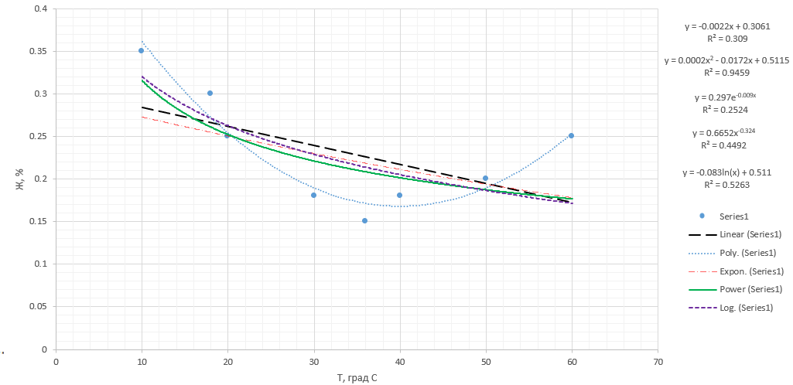

1. Сравнить уравнение линейной зависимости с полученным в пункте 4.

Уравнение $\hat{y}=0,3061-0,0022x$ совпадает с уравнением линии тренда $y=0,3061-0,0022x$. Коэффициент детерминации R² = 0.309 приблизительно равен квадрату коэффициента корреляции.

1. На основании значений коэффициента детерминации R2 сделать вывод о наилучшей модели из допустимых.

Наибольший коэффициент детерминации R2 = 0,9459 имеет квадратичная зависимость. Таким образом, наилучшей аппроксимирующей функцией была признана квадратичная функция *y* = 0.0002*x*2 - 0.0172*x* + 0.5115.

1. Составить систему нормальных уравнений для определения по методу наименьших квадратов коэффициентов квадратичного уравнения регрессии; найти выборочное квадратичное уравнение регрессии.

Система нормальных уравнений:

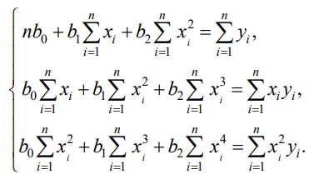

Подставляя значения сумм:

$$\left\{\begin{aligned}8b_{0}+264b_{ 1}+10720b_{2}=1,86 \\ 264b_{0}+10720b_{1}+493488b_{2}=56,9 \\ 10720b_{0}+493488b_{1}+24534592b_{2}=2276,6\end{aligned}\right.$$

Решая систему матричным методом были получены значения коэффициентов: $b_{0}=0,000215, b_{1}=-0,01718, b_{2}=0,511516.$ Уравнение *y* = 0.000215*x*2 - 0.01718*x* + 0.511516 совпадает с уравнением линии тренда *y* = 0.0002*x*2 - 0.0172*x* + 0.5115, полученным в пункте 6.

Таким образом, выборочное квадратичное уравнение регрессии:

*y* = 0.0002*x*2 - 0.0172*x* + 0.5115.